Smlouva o ověření kvality služby
v
Systému ověřování kvality služeb
a jejich označování značkou CZECH MADE

Smluvní strany

Sdružení pro oceňování kvality, z.s.
Novotného lávka 200/5, 110 00 Praha 1
IČO: 45772657
DIČ: CZ45772657
Zástupce: Ing. Alena Plášková, předsedkyně představenstva
Registrace: Spolkový rejstřík vedený Městským soudem v Praze, spisová značka L 62605
(dále jen „Sdružení“)

a

Česká průmyslová zdravotní pojišťovna
Jeremenkova 11
703 00 Ostrava - Vítkovice
IČO: 47672234
DIČ: není plátcem DPH
Zástupce: JUDr. Petr Vaněk, Ph.D., generální ředitel
Zapsaná ve veřejném rejstříku u Krajského soudu v Ostravě, sp.zn. AXIV, 545
(dále jen „Objednatel“)

uzavírají tuto smlouvu podle ustanovení § 1746 odst. 2 občanského zákoníku a Regulativu Systému ověřování kvality služeb a jejich označování značkou CZECH MADE (dále jen Regulativ)

I. Sdružení se zavazuje

- Na základě přijaté žádosti o prodloužení práva užívání značky CZECH MADE podané Objednatelem provést ověření kvality služby Objednatele nezávislými hodnotiteli ve smyslu Směrnice a Doložky pro přihlášenou službu „Poskytování zdravotního a dalšího smluvního pojištění“.
Hodnotitelé byli ve smyslu Regulativu přesně informováni a jsou zavázáni ve vztahu k třetím osobám mlčenlivostí o skutečnostech, o nichž se dozví při své činnosti u Objednatele.
2. Po podpisu této smlouvy fakturovat Objednateli jednorázový poplatek za ověření kvality služby, zahrnující náklady spojené s hodnocením na místě, ve výši: 12.000,- Kč.
3. Nejpozději do dvou měsíců po zaplacení poplatku za ověření kvality služby provést místní ověření kvality služby u Objednatele. V případě dohody smluvních stran může být uvedený termín prodloužen.
- V případě kladného výsledku ověření kvality služby a rozhodnutí Řídící rady o propůjčení značky CZECH MADE fakturovat Objednateli jednorázový poplatek za užívání značky CZECH MADE dle Regulativu pro objem služby uvedený v žádosti ve výši: 105.320,- Kč.
- V návaznosti na výše uvedený bod 4. fakturovat Objednateli jednorázový poplatek za kontrolu dodržování kritérií a stability oceněné služby v období platnosti užívání značky CZECH MADE ve výši: 12.000,- Kč.
- Provést u Objednatele v období platnosti užívání značky CZECH MADE následnou kontrolu dodržování kritérií a stability oceněné služby.

II. Objednatel se zavazuje

1. Poskytnout hodnotitelům Směrnicí a Doložkou požadované informace a podklady pro ověření věrohodnosti údajů uvedených v sebehodnotící zprávě objednatele a pro ověření kvality přihlášené služby.
2. Zajistit nezbytnou součinnost zaměstnanců Objednatele při ověřování kvality služby
a zejména uvádění pravdivých a nezkreslených údajů zaměstnanci Objednatele.
3. Na dobu ověřování kvality služby poskytnout hodnotitelům bezplatně pracovní prostředí, které umožní řádné plnění této smlouvy, včetně nezbytného telefonického, případně faxového spojení.
4. Uhradit na základě faktury výše uvedené částky (článek I. body 2,4,5). Úhrady budou provedeny způsobem a v termínech uvedených na fakturách, přičemž objednateli musí být poskytnuta lhůta alespoň 14 dnů ode dne doručení faktury.
5. V období platnosti užívání značky CZECH MADE dodržovat pravidla pro její užívání v souladu s Design manuálem značky CZECH MADE.
6. Po skončení platnosti užívání značky CZECH MADE dále tuto značku neužívat, a tím nenaplňovat skutkové podstaty nekalé soutěže podle § 2976, 2977, 2978 zákona
č. 89/2012 Sb., občanský zákoník.

III. Sankce

- Pro případ nedodržení termínu při ověřování kvality služby (článek I. bod 3), které bude prokazatelně zaviněné Sdružením, se sjednává smluvní pokuta ve výši 5.000,- Kč.
- Pro případ nezaplacení fakturovaných částek ve stanovených termínech (článek I. body 2,4,5) se sjednává úrok z prodlení ve výši 0,05% z dlužné částky za každý den prodlení Objednatele.
- V případě prokazatelného zjištění porušení povinností podle článku II. bod 6. této smlouvy je Objednatel povinen zaplatit Sdružení smluvní pokutu ve výši 300.000,- Kč za každý zjištěný případ. Zaplacením této smluvní pokuty není dotčeno právo Sdružení požadovat
po Objednateli náhradu škody a vydání bezdůvodného obohacení.

IV. Ustanovení závěrečná a společná

1. Obě smluvní strany se zavazují, pokud není v této smlouvě ujednáno jinak, postupovat podle Regulativu a příslušných obecně závazných právních předpisů.
2. Platnost práva užívání značky CZECH MADE Objednatelem je možné po uplynutí dvouleté lhůty prodloužit za podmínek uvedených v Regulativu. Práva a povinnosti smluvních stran z prodloužení práva užívání značky CZECH MADE budou řešeny novou smlouvou, pokud se smluvní strany nedohodnou jinak.
3. Sdružení pro oceňování kvality je plátcem DPH. Ceny uvedené v této smlouvě jsou stanoveny bez DPH. K cenám bude účtována DPH v zákonem stanovené výši platná ke dni uskutečnění zdanitelného plnění.
4. Tato smlouva se uzavírá na dobu určitou do skončení práva užívání značky CZECH MADE Objednatelem.
5. Tato smlouva je sepsána ve dvou vyhotoveních, z nichž jedno vyhotovení obdrží Sdružení a druhé Objednatel. Obě vyhotovení mají platnost originálu.
6. Odstoupit od této smlouvy lze jen z důvodů uvedených v § 2001 – 2005 zákona č. 89/2012 Sb., občanský zákoník. Za podstatné porušení smlouvy se považuje prodlení Sdružení nebo Objednatele s plněním povinností vyplývajících z této smlouvy, které bude delší než 14 dnů.
7. Tuto smlouvu lze měnit, upravovat a doplňovat pouze formou písemného dodatku
po souhlasu obou smluvních stran.
8. Smluvní strany výslovně souhlasí s uveřejněním této smlouvy v jejím plném rozsahu včetně příloh a dodatků v Registru smluv. Plněním povinnosti uveřejnit tuto smlouvu podle zákona č. 340/2015 Sb., o registru smluv, je pověřen Objednatel.
9. Tato smlouva nabývá platnosti dnem podpisu oběma smluvními stranami a účinnosti dnem uveřejnění v Registru smluv.
10. Nedílnou součástí této smlouvy je Regulativ jako příloha č. 1.

V Praze 19. září 2017 V Ostravě 16. 10. 2017

……………………………………………………. …………………………………………………………….
Ing. Alena Plášková JUDr. Petr Vaněk, Ph.D.
předsedkyně představenstva generální ředitel
Sdružení pro oceňování kvality, z.s. České průmyslové zdravotní pojišťovny

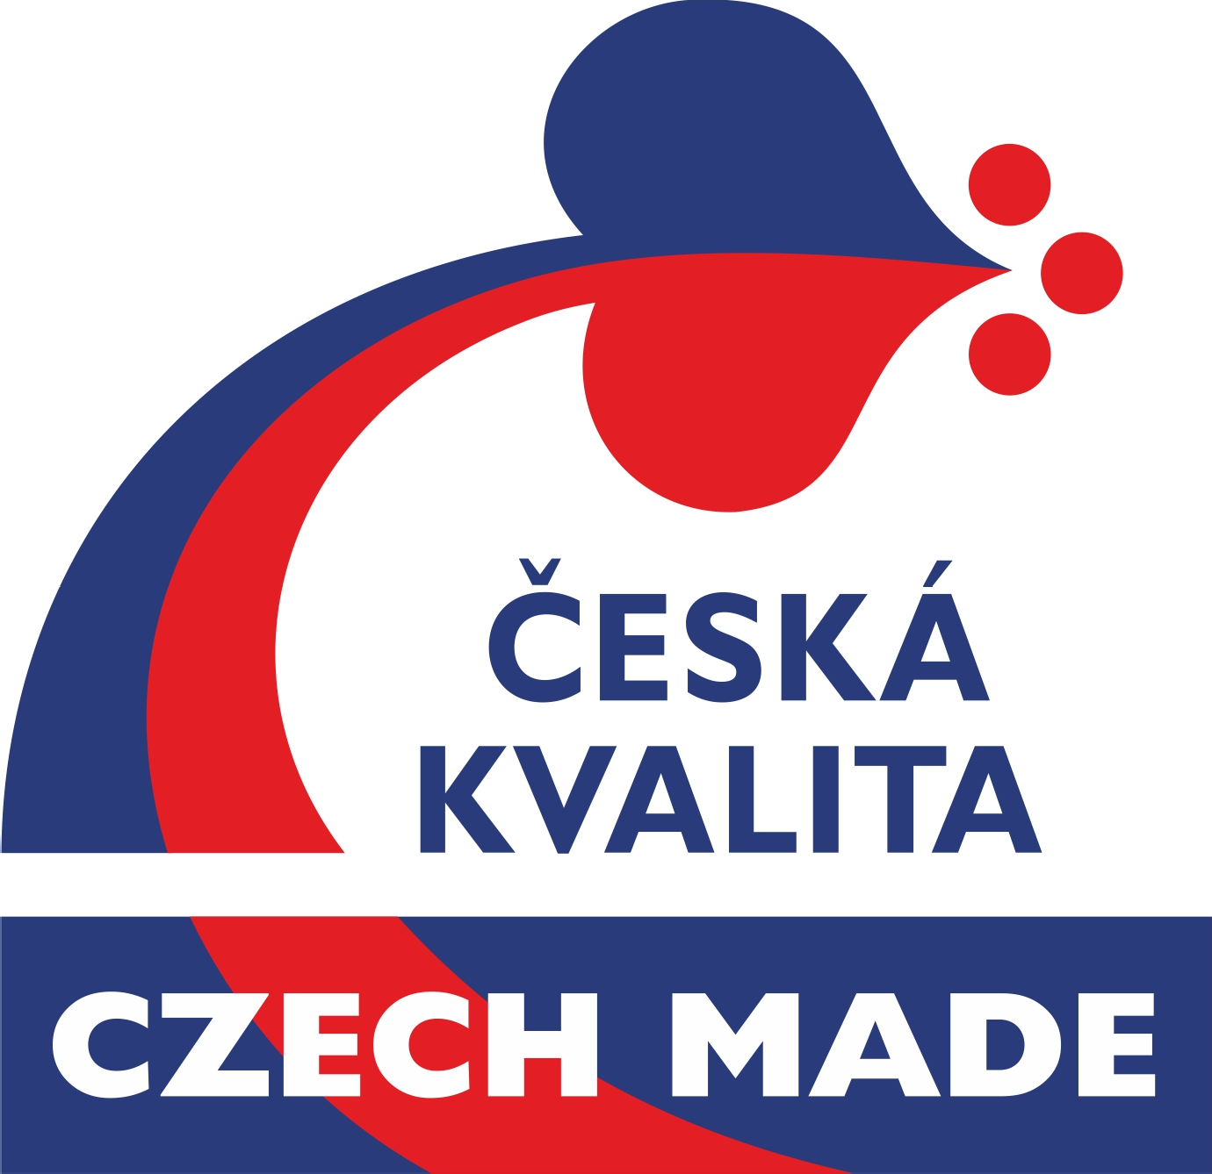

REGULATIV
Systému ověřování kvality služeb
a jejich označování značkou CZECH MADE

leden 2017

© Sdružení pro oceňování kvality, z.s.

Regulativ
SYSTÉMU OVĚŘOVÁNÍ KVALITY SLUŽEB A JEJICH OZNAČOVÁNÍ ZNAČKOU CZECH MADE

OBSAH strana
- ÚVOD 3
- INSTITUCIONÁLNÍ USPOŘÁDÁNÍ 3
- ZNAČKA KVALITNÍ SLUŽBY 4
- ŽÁDOST O PROPŮJČENÍ ZNAČKY 4
- SMĚRNICE A DOLOŽKA 4
- OVĚŘOVÁNÍ SLUŽEB 5
- PROPŮJČENÍ PRÁVA OZNAČOVAT SLUŽBU ZNAČKOU 5
- PRODLOUŽENÍ PRÁVA UŽÍVÁNÍ ZNAČKY 6
- ODNĚTÍ PRÁVA UŽÍVÁNÍ ZNAČKY A VYLOUČENÍ ÚČASTNÍKA ZE SYSTÉMU 6
- POPLATKY 7
- OCHRANA PŘI PORUŠENÍ PRÁVA UŽÍVÁNÍ ZNAČKY 8
- PODMÍNKY PRO VYUŽITÍ ZNAČKY PRO PROPAGACI A REKLAMU 8
- ZÁVĚREČNÁ USTANOVENÍ 9
Příloha č.1: Postup procesu propůjčování práva užívat Značku 10
Příloha č.2: Postup procesu prodloužení práva užívání Značky 11

Regulativ v tomto znění byl schválen představenstvem Sdružení pro oceňování kvality, z.s. dne 19.9.2016 a nabývá platnosti a účinnosti od 1.1.2017.

- ÚVOD
  - Sdružení pro oceňování kvality (dále jen SOK) přijímá tento Regulativ Systému ověřování kvality služeb (z hlediska jejich užitných a kvalitativních vlastností, zejména z pohledu zákazníka) a jejich označování značkou CZECH MADE (dále jen Systém).
  - Regulativ řeší otázky propůjčování, odnímání a prodlužování práva užívat značku CZECH MADE (dále jen Značka). Je základním dokumentem, který definuje vztahy mezi účastníky Systému a je pro ně závazný.
  - Účastníky Systému jsou:
    - Sdružení pro oceňování kvality
    - Poskytovatelé služby (ve smyslu ČSN ISO 9000:2016, čl. 3.2.5 dodavatelé - dále jen dodavatelé), kteří podali žádost o propůjčení Značky, a jejich žádost byla přijata.
    - Dodavatelé, jejichž službám byla Značka propůjčena, a to po dobu, po kterou ji mají právo užívat.

- INSTITUCIONÁLNÍ USPOŘÁDÁNÍ
  - Statutárním orgánem SOK je představenstvo (dále jen Představenstvo). V rámci své působnosti Představenstvo:
    - přijímá Regulativ a jeho změny,
    - dbá na dodržování Regulativu všemi účastníky Systému,
    - je nejvyšší instancí v případech námitek proti rozhodnutí orgánů SOK,
    - informuje veřejnost o činnosti SOK.
  - Řídící rada (dále jen Rada) je odborným orgánem Představenstva. V rámci své činnosti Rada:
    - navrhuje strategii rozvoje Systému a tvorby směrnic pro ověřování kvality slu- žeb včetně jejich aktualizace (dále jen Směrnice),
    - rozhoduje o zařazení oboru služeb do systému ověřování,
    - schvaluje složení odborných komisí,
    - schvaluje Směrnice a jejich Doložky vypracované odbornými komisemi,
    - propůjčuje dodavatelům právo užívat Značku pro služby s ověřenou kvalitou a toto právo i odnímá,
    - schvaluje Protokoly o provedené kontrole,
    - v případě potřeby (např. na podkladě stížností zákazníků) nařizuje provedení mimořádné kontroly plnění požadavků Směrnice u služby, které bylo propůjče- no právo užívat Značku.
  - Odborné komise jsou ustaveny z externích odborníků podle oborů služeb. V rámci své působnosti na základě zadání sekretariátu SOK:
    - vypracovávají Směrnice pro ověřování kvality služeb a Doložky k nim,
    - aktualizují již vypracované Směrnice a Doložky.
  - Sekretariát SOK zajišťuje ve smyslu Stanov SOK a Regulativu funkci Systému po stránce organizační a administrativní.
Zejména:
    - eviduje žádosti o propůjčení Značky, sporné případy předkládá k rozhodnutí Radě,

    - předkládá Radě k projednání svoje odborné stanovisko k ověřované službě ve formě Protokolu o ověření resp. kontrole kvality služby,
    - podle povahy případu vyžaduje součinnost dodavatelů v potřebném rozsahu (dodání dalších podkladů, účast při jednání odborné komise),
    - organizuje předávání Oprávnění k užívání Značky,
    - prostřednictvím sdělovacích prostředků informuje veřejnost o službách, kterým bylo právo užívat Značku propůjčeno,
    - zajišťuje propagaci a styk se sdělovacími prostředky.

- ZNAČKA KVALITNÍ SLUŽBY
  - Značka CZECH MADE vyjadřuje, že se jedná o službu, poskytovanou podnikatelem (fyzickou či právnickou osobou) registrovaným v České republice ve smyslu § 420 a násl. zákona č. 89/2012 Sb., občanský zákoník v platném znění, která splňuje požadavky stanovené obecně závaznými právními předpisy, a že její vlastnosti odpovídají požadavkům nejméně v míře srovnatelné s nabídkou kvalitních služeb na českém trhu. Potvrzuje, na základě objektivního ověření, že označená služba splňuje požadavky Směrnice pro její ověřování, a že dodavatel má vytvořeny předpoklady pro stabilitu vlastností rozhodných pro udělení Značky.
  - Značka CZECH MADE také potvrzuje, že při posuzování služby bylo přihlédnuto k tomu, jak služba ovlivňuje životní prostředí a spotřebu energií.
  - K propůjčení značky CZECH MADE je možno přihlásit na trhu dostupnou službu, u které je možno posoudit stabilitu kvality služby, a to zpětně po dobu minimálně 3 let.
  - Značka se propůjčuje na dva roky s možností prodloužení platnosti na další ob- dobí.

- ŽÁDOST O PROPŮJČENÍ ZNAČKY
  - Základní informace a potřebné formuláře poskytne dodavateli sekretariát SOK.
  - Žádost na příslušném formuláři spolu s kopií dokladu o registraci podnikatele v České republice, dotazníkem s dalšími údaji, předkládá dodavatel sekretariátu SOK.
  - Po zaevidování žádosti vystaví sekretariát SOK fakturu na registrační poplatek. Teprve po uhrazení registračního poplatku dodavatelem je pokládána žádost za přijatou.

- SMĚRNICE A DOLOŽKA
  - Směrnice stanovuje požadavky na vlastnosti služby, způsoby ověřování těchto vlastností a další kritéria potřebná pro propůjčení práva užívat Značku.
  - Směrnice schválená Radou (včetně Doložky pro konkrétní přihlášenou službu) je podkladem pro ověření kvality služby.
  - Směrnice obsahuje zejména:
    - organizační podmínky hodnocení služby,
    - soubor hodnocených vlastností a požadavků na jejich úroveň,
    - soubor metod k ověření shody služby s požadavky, zahrnující:
      - sebehodnocení dodavatele,
      - hodnocení zákazníky,

      - hodnocení na místě,
    - přehled dokumentace, kterou je dodavatel povinen předložit hodnotiteli k ově- ření (dále jen povinná dokumentace).
  - Doložka obsahuje zejména:
    - identifikační údaje dodavatele, základní popis a specifikaci služby,
    - úpravy kritérií pro konkrétní službu,
    - termíny kontrol, jejich rozsah a obsah pro dvouleté období.

- OVĚŘOVÁNÍ SLUŽEB
  - Ověřování kvality služby se provede na základě Smlouvy o ověření kvality služby uzavřené mezi dodavatelem a SOK.
  - Ověření služby provedou určení hodnotitelé SOK (dále jen hodnotitelé).
  - Program ověřování, termíny předání sebehodnotící zprávy a další podrobnosti projedná s dodavatelem SOK. Dodavatel předkládá SOK:
    - Směrnicí požadovanou dokumentaci,
    - zpracovanou sebehodnotící zprávu,
    - doklady o již dříve provedených ověřeních služby (i jinými orgány a organiza- cemi).
  - Dodavatel je povinen umožnit hodnotitelům prověření údajů uvedených v sebe- hodnotící zprávě a požadovaných Směrnicí.
  - Hodnotitelé provedou potřebná ověření podle Směrnice. Neověřují údaje, jejichž ověření je již doloženo oprávněnými osobami (autorizované osoby, akreditované osoby, státní dozorové orgány, atd.). Tato dříve provedená ověření hodnotí pouze kontrolou dokladů.
  - Jestliže byly při ověřování zjištěny odchylky vlastností služby od požadavků Směr- nice, které znemožňují vydání Zprávy z hodnocení s kladným stanoviskem, může se dodavatel rozhodnout k realizaci nápravných opatření vedoucích k odstranění odchylek. Hodnotitelé provedou doplňkové ověření. Náklady na doplňkové ověřo- vání hradí dodavatel samostatně.
  - Po ukončení ověřování hodnotitelé vrátí dodavateli veškerou zapůjčenou doku- mentaci a projednají s ním závěry z ověřování. Z ověřování hodnotitelé zpracová- vají Zprávu z hodnocení.
  - V určených časových intervalech provádí SOK kontrolu stanovenou Směrnicí. Pro- vádění kontroly oceněné služby je též součástí Smlouvy uzavřené mezi dodavate- lem a SOK. Na dodržení časových intervalů stanovených Směrnicí dohlíží sekreta- riát SOK.
  - Kontrola kvality musí prokázat, že v průběhu poskytování služby nedošlo ke zhor- šení její kvality, a že nevznikl důvod k odnětí práva užívat Značku. Při kontrole je vyžádáno předložení příslušné dokumentace a dokumentů v souladu se Směrnicí. Z provedené kontroly zpracuje SOK Zprávu z hodnocení.

- PROPŮJČENÍ PRÁVA OZNAČOVAT SLUŽBU ZNAČKOU
  - K propůjčení práva označovat službu Značkou (dále jen právo užívání Značky) je třeba, aby byly splněny tyto podmínky:
    - kladný výsledek ověřování kvality služby, plynoucí ze Zprávy z hodnocení,
    - Rada rozhodla o propůjčení Značky,

    - byl zaplacen poplatek za užívání Značky a poplatek za ověření a kontrolu.
  - Při splnění výše uvedených podmínek přidělí sekretariát SOK oceněné službě re- gistrační číslo a vystaví Oprávnění k užívání Značky, které předá dodavateli služ- by. Při užívání Značky postupuje dodavatel služby podle Design manuálu značky CZECH MADE.
  - Sekretariát SOK předává sdělovacím prostředkům informace o propůjčení práva užívat Značku a zveřejňuje je ve vlastních informačních materiálech.

- PRODLOUŽENÍ PRÁVA UŽÍVÁNÍ ZNAČKY
  - Dodavatel může před uplynutím doby, na kterou byla Značka propůjčena, požá- dat o prodloužení platnosti práva užívání Značky na další dvouleté období.
  - V případě, že výsledky kontrol byly v předchozím období kladné, zašle Sekretariát SOK dodavateli 4 týdny před ukončením platnosti práva užívat Značku formulář
„Žádost o prodloužení práva užívání značky CZECH MADE“, novou Doložku a Směrnici (pokud byla aktualizována).
  - Pokud má dodavatel zájem o prodloužení, zašle sekretariátu SOK vyplněnou Žá- dost o prodloužení. Ověření kvality služby probíhá v souladu s kap. 6.
  - Sekretariát vystaví fakturu na poplatek za užívání Značky na další období a popla- tek za kontrolu podle údajů uvedených dodavatelem v Žádosti o prodloužení. Po zaplacení faktury bude dodavateli propůjčeno právo užívat Značku na další dvou- leté období.
  - Podmínkou pro užívání Značky v dalším období jsou kladné výsledky kontrol pod- le aktuální Směrnice.

- ODNĚTÍ PRÁVA UŽÍVÁNÍ ZNAČKY A VYLOUČENÍ ÚČASTNÍKA ZE SYSTÉMU
  - Právo užívat Značku Rada odejme:
    - jestliže oceněná služba přestala vyhovovat podmínkám pro propůjčení Značky (s vyloučením náhodných, bezvýznamných závad),
    - jestliže dodavatel poškodil dobré jméno Značky jejím zneužitím nebo ne- oprávněným užitím.
  - Účastník Systému může být vyloučen rozhodnutím Rady v případě, že:
    - hrubě porušil povinnosti vyplývající pro něj z tohoto Regulativu,
    - úmyslně poskytl nepravdivé informace, které vedly k poškození dobrého jména Značky,
    - by došlo ke konfliktu zájmů.
  - O rozhodnutí odejmout právo užívat Značku nebo o vyloučení ze Systému vyro- zumí dodavatele sekretariát SOK. Dodavatel má právo podat námitky do patnácti dnů od doručení tohoto rozhodnutí. O námitkách rozhoduje Představenstvo s konečnou platností.
  - V případě neoprávněného užívání Značky nebo jejího užití v rozporu s ustanove- ními Regulativu bude vůči dodavateli postupováno ve smyslu platných právních předpisů.
  - O odejmutí práva užívat Značku, případně o vyloučení účastníka ze Systému, bu- de podána informace stejným způsobem jako o propůjčení Značky.

- POPLATKY
  - Systém je financován z příspěvků členů SOK a z poplatků, které je povinen platit dodavatel služby (žadatel) podle ročního objemu služby.
  - Výše všech poplatků je odstupňována podle ročního objemu služby přihlášené k hodnocení. Ročním objemem služby (dále jen „ROS“) se rozumí:
    - tržby za prodej vlastních výrobků a služeb v Kč uváděné ve Výkazu zisků a ztrát, nebo
    - tržby za prodej zboží v Kč uvedené ve stejném výkazu, jedná-li se o organizaci čistě obchodní, nebo
    - tržby uvedené v témže výkazu, jedná-li se o organizaci obchodující s penězi (banky, pojišťovny apod.).
Roční objem služby, ze kterého vycházejí poplatky, je uveden v žádosti dodavatele jako roční objem služby za uplynulý rok.

Tabulka č. 1 - Poplatky v prvním dvouletém hodnoceném období (v Kč)

Roční objem služby (ROS) | do 1 mil. | nad 1 mil. do 10 mil. | nad 10 mil. do 100 mil. | nad 100 mil.
Registrační poplatek | 3.500,- | 5.500,- | 8.000,- | 10.000,-
Poplatek za ověření | 7.000,- | 12.000,- | 12.000,- | 12.000,-
Poplatek za užívání značky (za dva roky platnosti licence) | 7.000,- | 0,3% ROS  max. 25.000,- | 0,2% ROS  max. 90.000,- | 0,1% ROS  max. 160.000,-
Poplatek za kontrolu | 7.000,- | 12.000,- | 12.000,- | 12.000,-

  - Registrační poplatek je jednorázový poplatek určený na pokrytí nákladů potřeb- ných ke zpracování Směrnice a Doložky pro ověření. Registrační poplatek je ne- vratný.
  - Poplatek za ověření služby (hodnocení) je jednorázový poplatek za ověření shody kvality služby s požadavky Směrnice prováděné u dodavatele. Poplatek za ověření musí být dodavatelem zaplacen ve stanovené výši před zahájením ověřování.
  - Poplatek za užívání Značky uhradí dodavatel na základě faktury SOK před jejím propůjčením. Tento poplatek se neúčtuje, pokud právo užívat Značku nebylo Ra- dou přiznáno. Pokud dojde k odnětí práva užívat Značku, poplatek se nevrací.
  - Poplatek za kontrolu je jednorázový poplatek za dozor SOK nad dodržováním kri- térií a stability oceněné služby v období propůjčení práva užívání Značky. Platba tohoto poplatku se provádí za stejných podmínek jako u poplatku za užívání Značky.

  - Poplatky za užívání Značky pro další dvouleté období vycházejí ze stejného princi- pu jako v prvním období a jsou rovněž odstupňovány podle ročního objemu služby přihlášené k hodnocení (ROS).

Tabulka č. 2 - Poplatky v dalším dvouletém hodnoceném období (v Kč)

Roční objem služby (ROS) | do 1 mil. | nad 1 mil. do 10 mil. | nad 10 mil. do 100 mil. | nad 100 mil.
Poplatek za ověření | 7.000,- | 12.000,- | 12.000,- | 12.000,-
Poplatek za užívání značky (za dva roky platnosti licence) | 6.000,- | 0,3% ROS  max. 20.000,- | 0,2% ROS  max. 70.000,- | 0,1% ROS  max. 120.000,-
Poplatek za kontrolu | 7.000,- | 12.000,- | 12.000,- | 12.000,-

  - Všechny poplatky hradí Žadatel z nákladů na základě fakturace SOK. Poplatky uvedené v tomto Regulativu jsou stanoveny bez DPH. Poplatek za užívání značky CZECH MADE je nákladem časově rozlišovaným.
  - Poplatek za mimořádnou kontrolu hradí Žadatel samostatně v návaznosti na její rozsah a složitost.

- OCHRANA PŘI PORUŠENÍ PRÁVA UŽÍVÁNÍ ZNAČKY
Značka CZECH MADE je chráněna podle zákona č. 441/2003 Sb., o ochranných známkách v platném znění. Do rejstříku ochranných známek je zapsána pod spi- sovou značkou 517699. Pro ochranu zájmu firem, které Značku oprávněně užíva- jí, zajišťuje SOK právní pomoc při:
- potírání neoprávněného užívání Značky a jejího zneužití,
- potírání přestupků vůči dobrým mravům soutěže v souvislosti se Značkou, a to ve smyslu § 2976 a násl. zákona č. 89/2012 Sb., občanský zákoník v platném znění.

- PODMÍNKY PRO VYUŽITÍ ZNAČKY PRO PROPAGACI A REKLAMU
Značku, v době její platnosti, užívá dodavatel k propagaci a reklamě služby, které byla Značka propůjčena. Současně se Značkou musí dodavatel uvádět i přidělené registrační číslo. Neoprávněné nebo nesprávné užívání Značky bude mít za násle- dek odnětí práva jejího užívání.

- ZÁVĚREČNÁ USTANOVENÍ
  - Námitky proti rozhodnutí orgánů SOK, předložené písemně sekretariátu SOK, řeší příslušný nadřízený orgán, který rozhodne o přijetí nebo odmítnutí námitek do čtrnácti dnů od jejich doručení. Nejvyšší instancí v těchto případech je Předsta- venstvo.
  - O věcech, které tento Regulativ neupravuje, rozhoduje Představenstvo.
  - Vnitřní vztahy v SOK (tj. vztah mezi sekretariátem, Představenstvem, Řídící radou, odbornými komisemi) upravují vnitřní předpisy SOK, jejichž přílohou jsou závazné vzory všech dokumentů vydávaných SOK pro oblast ověřování kvality služeb.
  - Tento Regulativ nabývá platnosti a účinnosti dnem 1.1.2017 a nahrazuje Regula- tiv ze dne 15.2.2016.

Příloha č. 1

POSTUP PROCESU PROPŮJČOVÁNÍ PRÁVA UŽÍVAT ZNAČKU

Krok | Subjekt | Činnost
1 | Dodavatel | naváže kontakt se sekretariátem SOK, obdrží:  základní informační materiál, tento Regulativ, formulář „Žádost o propůjčení zn. CZECH MADE“ a formulář „Úvodní dotazník k žádosti“
2 | Dodavatel | zašle sekretariátu (Skr) SOK:  - úplně vyplněnou Žádost a Úvodní dotazník  - kopii Živnostenského listu nebo Výpisu z obchodního rejstříku  - informativní dokumentaci o přihlášené službě (podle vlastního uvážení)
3 | SOK (Skr) | ověří úplnost a správnost podkladů dodaných dodavatelem
4 | SOK (Skr) | v případě přijetí Žádosti vystaví fakturu na zaplacení Registračního poplatku
5 | Dodavatel | zaplatí SOK Registrační poplatek
6 | SOK (Skr) | oznámí dodavateli předpokládaný termín ověřování v závislosti na zpracování Směrnice pro ověření kvality přihlášené služby
7 | SOK (Skr) | organizuje zpracování či úpravu Směrnice, včetně projednání odbornou komisí SOK
8 | SOK (ŘR) | odsouhlasí Směrnici a její Doložku
9 | SOK (Skr) | zašle dodavateli Smlouvu o ověření kvality služby spolu se Směrnicí, jejíž součástí je i Sebehodnotící zpráva dodavatele;  současně mu zasílá fakturu k zaplacení Poplatku za ověření kvality služby
10 | Dodavatel | - zaplatí SOK Poplatek za ověření kvality služby  - zašle sekretariátu SOK potvrzenou Smlouvu a vyplněnou Sebehodnotící zprávu
11 | SOK (Skr) | rozešle vybraným zákazníkům dodavatele Zákaznický dotazník
12 | SOK (Skr) | dohodne s dodavatelem postup ověřování, požadavky na doplňující dokumentaci a termín místního šetření u dodavatele
13 | Dodavatel | - připraví veškeré požadované podklady pro ověření služby  - v průběhu ověřování spolupracuje s hodnotiteli ve smyslu Směrnice, Regulativu a Smlouvy
14 | SOK (Skr) | provede ověření služby ve smyslu Směrnice a vypracuje Zprávu z hodnocení o ověření kvality služby
15 | SOK (Skr) | organizuje předložení Řídící radě SOK pro služby Protokolu a Zprávy z hodnocení
16 | SOK (ŘR) | rozhodne o propůjčení (nepropůjčení) práva užívání Značky
17 | SOK (Skr) | informuje dodavatele o výsledku ověření a v případě schválení propůjčení práva užívat Značku vystaví i fakturu za dvouletý Poplatek za užívání Značky a Poplatek za pláno- vané kontroly stability kvality
18 | Dodavatel | zaplatí SOK Poplatek za užívání Značky a Poplatek za plánované kontroly
19 | SOK (Skr) | vystaví dodavateli Oprávnění k užívání Značky a dohodne s ním způsob jeho předání
20 | SOK (Skr) | předá dodavateli Zprávu z hodnocení a Oprávnění k užívání Značky
21 | Dodavatel | po dobu 2 let označuje Značkou službu, které bylo propůjčeno právo ji užívat
22 | SOK (Skr) | v rámci dvouletého období organizuje provedení plánovaných kontrol služby, které bylo propůjčeno právo užívat Značku
23 | SOK (Skr) | provádí plánované kontroly stanovené Směrnicí
24 | SOK (Skr) | v případě doložených stížností zákazníků organizuje mimořádné kontroly služeb, jimž bylo propůjčeno právo užívat Značku
25 | SOK (Skr) | ve stanovených lhůtách projedná s dodavatelem prodloužení platnosti práva užívání Značku v dalším dvouletém období

Příloha č. 2

POSTUP PROCESU PRODLOUŽENÍ PRÁVA UŽÍVÁNÍ ZNAČKY

Krok | Subjekt | Činnost
1 | SOK (Skr) | tři měsíce před ukončením práva užívat Značku písemně zjistí, zda dodavatel bude žádat o prodloužení tohoto práva.
2 | SOK (Skr) | v případě, zájmu dodavatele o prodloužení, zasílá dodavateli tiskopis „Žádost o prodlou- žení práva užívat značku Czech Made“ a aktuální Směrnici.
3 | Dodavatel | zašle vyplněnou Žádost o prodloužení práva užívání Značky.
4 | SOK (Skr) | zašle dodavateli fakturu k zaplacení Poplatku za ověření kvality služby pro další období
5 | Dodavatel | zaplatí SOK Poplatek za ověření kvality služby pro další období
6 | SOK (Skr) | organizuje ověření na místě.
7 | Dodavatel | v případě kladného výsledku ověření zaplatí Poplatek za užívání Značky pro další ob- dobí a Poplatek za kontrolu.
8 | SOK (Skr) | vystaví a předá dodavateli Zprávu z hodnocení a Oprávnění k užívání Značky pro další dva roky.
9 | Dodavatel | označuje nadále službu Značkou.
10 | SOK (Skr) | provádí kontroly stanovené aktuální Směrnicí.
11 | SOK (ŘR) | odejme dodavateli v případě nesplnění požadavků aktuální Směrnice právo užívat Značku.
12 | SOK (Skr) | organizuje, v případě doložených stížností na kvalitu služby oceněné Značkou, mimo- řádné kontroly.

Sdružení pro oceňování kvality, z.s.
realizátor programu

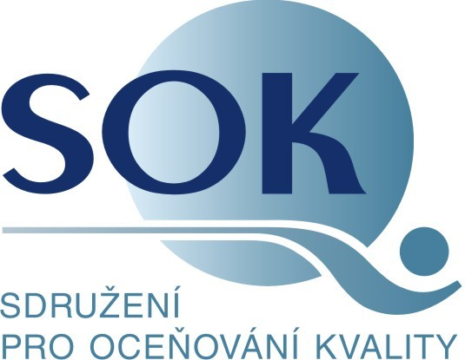

Sekretariát programu CZECH MADE:

Sdružení pro oceňování kvality, z.s. (SOK) Novotného lávka 200/5, 110 00 Praha 1
Tel.: +420 221 082 236
E-mail: info@sokcr.cz Web: www.sokcr.cz

IČ: 45772657 DIČ: CZ45772657
Registrace: Spolkový rejstřík vedený Městským soudem v Praze, spisová značka L 62605

